Pressrelease
2022-09-12
Dogman åpner dyrebutikk i Kongsberg
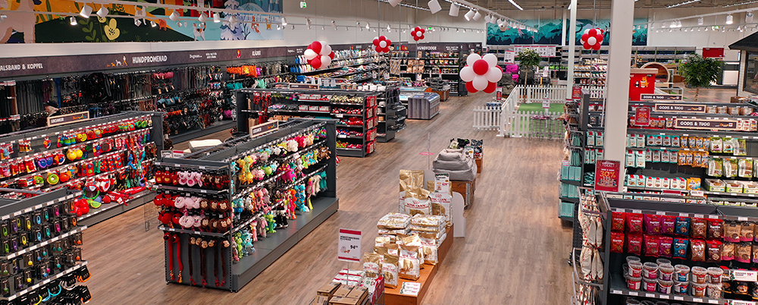
Dogman åpner butikk på Berja Senter i Kongsberg høsten 2022. For å skape det beste tilbudet av både varer og tjenester til Kongsbergs dyreeiere, vil butikken bli kombinert med trim &spa, aktivitetsområde for hunder og eiere og en integrert e-handelsløsning.

«Vi er veldig glade for å nå tre inn i Kongsberg og kunne tilby våre lokale kunder Dogmans hele spekter av varer og tjenester, sier Lars Holtskog, daglig leder i Dogman. – Vi har drevet dyrebutikker i Norge siden 2017 og opplever et oppdemt behov for større utvalg blant norske sluttkunder. Det å åpne en Dogman-butikk i Kongsberg vil styrke merkevaren vår og gi oss muligheten til å videreutvikle sortimentet vårt, for å sikre at vi blir oppfattet som "Det beste valget for beste vennen". I tillegg til varer vil vi tilby trim og spa, og et aktivitetsområde for hundeeiere der du får muligheten til å møte andre dyreeiere og nyte en kaffe på kafeen vår».
Dogman er en av Nordens ledende aktører innen kjæledyrsegmentet og har i over femti år utviklet produkter i kategoriene hund, katt, hest, smådyr og akvarist. Siden 2017 har Dogman drevet salg til sluttkunder via fysiske butikker og e-handel, og er i dag en av de raskest voksende aktørene i Norden.
«Til tross for sterke tall i 2021 og problemene vi opplever med forsyningsforstyrrelser og økte kostnader, har Dogman økt veksten kraftig i 2022. Det faktum at markedsandelen vår øker er en god vurdering fra våre kunder som ser ut til å verdsette Dogmans forpliktelse til våre to- og firbente venner med produkter av høy kvalitet til konkurransedyktige priser».
Dogmans etablering i Kongsberg vil øke attraktiviteten til Berja Senter og i løpet av de neste årene generere mellom 6 og 8 nye arbeidsplasser.

For mer informasjon om Dogman, besøk www.dogman.no , for andre spørsmål, vennligst kontakt vår daglige leder, Lars Holtskog, lars.holtskog@dogman.no tlf +4748884191

